Digitálna steganografia
Odhalili ste tajnú správu skrytú v texte dokumentu. Super. Odhalili ste tajnú správu skrytú v texte dokumentu. Super. Odhalili ste tajnú správu skrytú v texte dokumentu. Super. Odhalili ste tajnú správu skrytú v texte dokumentu. Super. Odhalili ste tajnú správu skrytú v texte dokumentu. Super. Odhalili ste tajnú správu skrytú v texte dokumentu. Super. Odhalili ste tajnú správu skrytú v texte dokumentu. Super. Odhalili ste tajnú správu skrytú v texte dokumentu. Super. Odhalili ste tajnú správu skrytú v texte dokumentu. Super. Odhalili ste tajnú správu skrytú v texte dokumentu. Super. Odhalili ste tajnú správu skrytú v texte dokumentu. Super. Odhalili ste tajnú správu skrytú v texte dokumentu. Super. Odhalili ste tajnú správu skrytú v texte dokumentu. Super. Odhalili ste tajnú správu skrytú v texte dokumentu. Super. Odhalili ste tajnú správu skrytú v texte dokumentu. Super. Odhalili ste tajnú správu skrytú v texte dokumentu. Super. Odhalili ste tajnú správu skrytú v texte dokumentu. Super. Odhalili ste tajnú správu skrytú v texte dokumentu. Super. Odhalili ste tajnú správu skrytú v texte dokumentu. Super. Odhalili ste tajnú správu skrytú v texte. Super.

Všeobecnený model digitálnej steganografie:
- výber krycieho média (cover medium), nosičom tajnej správy,
- výber vhodného algoritmu pre ukrytie dát do krycieho média,
- vloženie tajnej informácie do krycieho média, vzniká stego objekt (stego médium),
- na strane príjemcu sa vyextrahuje zo stego objektu tajná správa.

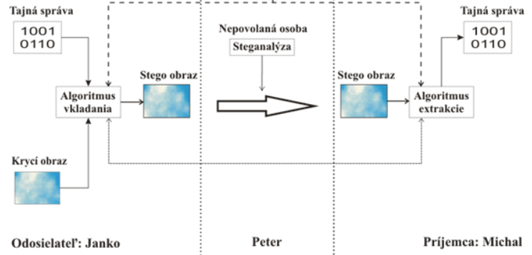

Výborne našli ste aj túto tajnú správu, gratulujem!

Technológia, ktorá do digitálneho obsahu vkladá bezpečnostné informácie nazývané ako autentizačné bitové vzorky, ktoré sú pevnou súčasťou zdrojových dát a môžu byť pre koncového užívateľa obsahu nevnímateľné, ale je možné z nich zistiť prítomnosť, prípadne ich extrahovať a porovnať originalitu. Tieto autentizačné vzorky sa nazývajú digitálne vodoznaky. Vodoznak môže obsahovať informácie o príjemcovi, alebo autorovi pôvodných dát, autorské práva vo forme textových dát, alebo obrazu. Cieľom vodoznakov je chrániť médium proti akýmkoľvek modifikáciám s dôrazom na utajenie.
Výkladový text
Na obázku je zaznačená situácia, kedy nepovolaná osoba realizuje tzv. steganalýzu (stegoanalýzu). Ide o vedný odbor zaoberajúci sa metódami detekcie prítomnosti steganograficky ukrytých informácií. Zaoberá sa teda odhalením tajnej správy v multimédiách a detekciou podprahovej komunikácie prebiehajúcej medzi dvoma stranami. Dnes existujú spôsoby ako tajnú informáciu dekódovať. Žiadna z metód tak nezaručuje stopercentné utajenie správy

Zdroj: Jozef Tomáš, Moderné metódy obrazovej steganografie, Posterus, ročník 7, číslo 6, ISSN 1338-0087. http://www.posterus.sk/?p=17075

